首次会议签到表
受审查方名称： 黑龙江省尼迪石油设备有限公司
首次会议日期： 2022年11月13日
会议地点： 微信远程
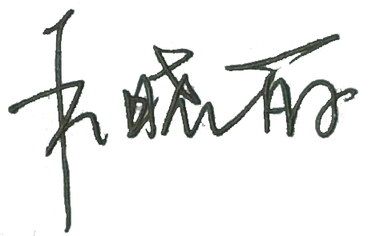
审查组（签名）：

受审查方参加会议人员（签名）：
姓 名 | 部门和职务 | 姓 名 | 部门和职务
说明：首次会议由审查组长主持。

末次会议签到表
受审查方名称： 黑龙江省尼迪石油设备有限公司
末次会议日期： 2022年11月14日
会议地点：微信远程
审查组（签名）：

受审查方参加会议人员（签名）：
姓 名 | 部门和职务 | 姓 名 | 部门和职务
说明：末次会议由审查组长主持。

